ГКУК «Челябинская областная детская библиотека им. В. Маяковского»

Сектор краеведения

**ЮЖНЫЙ УРАЛ – ПАМЯТНОЕ**



**Дети помогали фронту как могли**

**Дайджест**

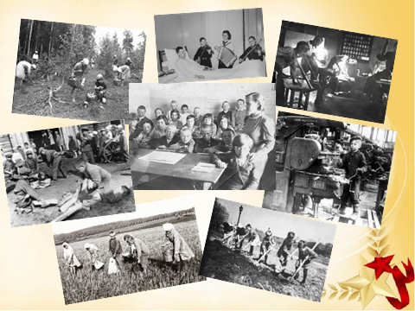

Челябинск

2020

«Всё для фронта, всё для победы!» - под таким лозунгом в годы Великой Отечественной войны трудились в тылу миллионы людей – взрослых и детей. В условиях всеобщей трудовой мобилизации взрослые работали без отпусков и выходных дней. Многие 14 - 15-летние подростки ушли на заводы и выпускали военную продукцию наравне со взрослыми.

Заботы по дому, о младших братьях и сёстрах были на ребятах школьного возраста. Они продолжали учиться, хотя не хватало учебников и тетрадей, тёплой одежды и обуви. Школьные здания занимали госпитали, эвакопункты, поэтому обучение проходило в три-четыре смены. В Челябинске 36 школ занимались в 23-х зданиях. Не хватало учителей: только в первую военную зиму 1941-42 года более тысячи из них ушли на фронт.

Ребята активно участвовали в тимуровском движении, в сборе денежных средств в Фонд обороны, оказывали помощь семьям фронтовиков, работали на колхозных и совхозных полях, ухаживали за ранеными в госпиталях, собирали посылки солдатам на фронт и писали им письма.

«Мы еще малы, нам, ребятам, нельзя на войну, но защищать нашу землю мы будем и здесь, в глубоком тылу. Мы считаем себя мобилизованными и каждый день после занятий три часа работаем на полях совхоза, помогаем убирать урожай. Чтобы скорее наступила победа» (из письма на фронт пионеров и школьников Гумбейской средней школы Нагайбакского района // Тыл - фронту! : сборник воспоминаний, очерков, документов, писем / сост.: Л. М. Евтеева, Р. М. Степакова. – Текст : непосредственный. - Челябинск : Юж.-Урал. кн. изд-во, 1990. – С. 285. - URL: <https://litlife.club/books/208986/read?page=10> (дата обращения 06.03.2020). – Текст : электронный)

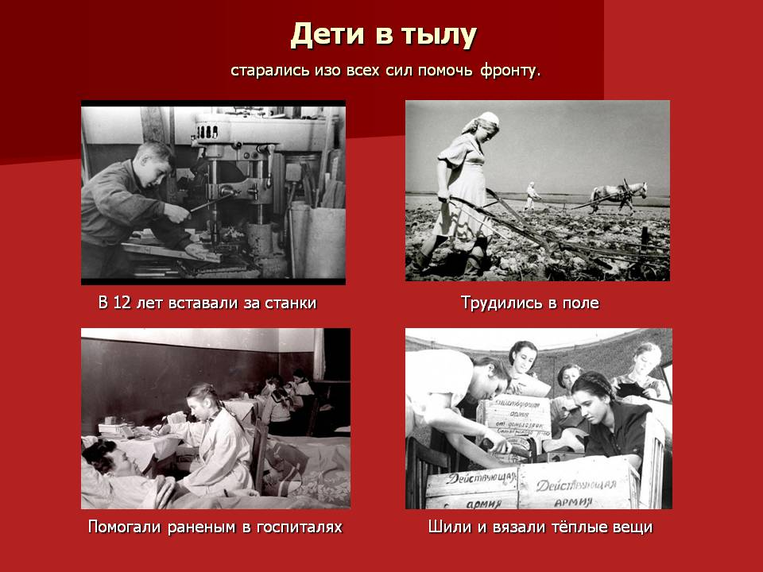

**Дети в годы войны**

Ефимов, В. Тимуровцы Магнитки военных лет / В. Ефимов // URL: <https://www.proza.ru/2015/12/08/958> (дата обращения 11.03.2020). - Текст : электронный; 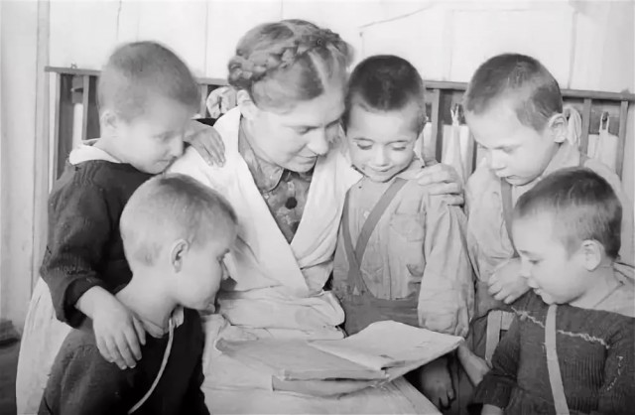Моисеев, А. П. Дети в годы войны / А. П. Моисеев. – Текст : непосредственный // Челябинск : энциклопедия / сост.: В. С. Боже, В. А. Черноземцев. – Изд. испр. и доп. – Челябинск : Камен. пояс, 2001. – С. 242. - URL: <https://litlife.club/books/208986/read?page=10> (дата обращения 16.03.2020). – Текст : электронный).

***До конца 1941 года в Челябинскую область было эвакуировано более 30 тыс. детей. К началу 1942 года Челябинская область приняла 123 детских дома, 78 детских интернатов, 65 детских садов, 15 домов ребёнка. В основном, это дети из Москвы, Ленинграда, Тульской, Орловской, Рязанской областей, Украины и Белоруссии.***

***Детские дома размещались в школах, жилых домах и т. д. Предприятия, организации брали над ними шефство и обеспечивали топливом, одеждой, помогали продуктами. В банках были открыты специальные счета фонда помощи детям, на которые поступали личные пожертвования, отчисления от заработков, воскресников, месячников и т. д. В фонд помощи поступали одежда, обувь, продукты. Более 5 млн руб. собрали комсомольцы.***

***В тылу дети трудились на оборону страны. Они участвовали в воскресниках, трудовых кампаниях, одной из которых была уборка урожая, собирали металлолом, лекарственные травы, подарки фронтовикам, писали им письма, дежурили в госпиталях, выступали перед ранеными, шили одежду, перечисляли средства в фонд обороны (на создание эскадрильи им. М. Расковой, танковой колонны «Челябинские колхозники»). Полностью на их деньги был построен танк «Пионер» («Челябинский пионер»).***

***Посильный вклад в помощь инвалидам, семьям фронтовиков вносили тимуровские команды. В области их было более 3 тысяч, они шефствовали над 15 тыс. семей.***

***Подростки и дети заменили многих рабочих-мужчин, ушедших на фронт, тем самым внеся значительный вклад в победу над гитлеровцами, а также в развитие промышленности Челябинска.***

№ 49. Из статьи Н. Никифоровой «Шли под грохот барабанов», 1941-1945. – Текст : непосредственный // Эти детские военные годы 1941-1945 : [о детях-южноуральцах] : сборник документов и материалов / сост. Е. П. Турова. - Челябинск : Иероглиф, 2000. – С. 120-123.

***В те суровые годы в Челябинскую область прибыло оборудование многих предприятий страны. Школьники Челябинска принимали активное участие в воскресниках по разгрузке оборудования и топлива, расчистке железнодорожных путей и заводских территорий, в строительстве навесов для прибывшего оборудования и бараков для рабочих.***

***Многие старшие пионеры и школьники овладевали рабочими профессиями и выполняли на предприятиях ответственную работу. Ежедневно по 4 часа после школьных занятий трудились в цехах завода им. Колющенко учащиеся челябинской школы № 17. Мальчики постарше обтачивали снаряды, младшие – сколачивали для них ящики.***

***Большое значение в общественно-полезной деятельности школьников принадлежало сельскохозяйственному труду. Уже летом и осенью 1941 года в пригородных хозяйствах Челябинска работали учащиеся железнодорожной школы № 1, в совхоз «Колос» и колхоз «Верный путь» выезжали пионеры школы № 9, на прополке моркови в совхозе «Митрофановский» трудились учащиеся школы № 40.***

***Опыт первого военного лета показал необходимость серьёзной подготовки городских школьников к труду в сельском хозяйстве. И на занятиях в школьных кружках, на областной станции юных техников началось усиленное изучение основ агротехники, сельскохозяйственных машин, старшие школьники обучались работе на тракторе и комбайне. И во второе военное лето отдача от работы учащихся на селе была более весомой.***

***К общему делу подключились и самые маленькие. Под наблюдением пионеров они вели борьбу с сорняками, собирали колоски после механизированной уборки зерновых, боролись с вредителями сельскохозяйственных культур. Каждый из работающих получал талоны, на которых было напечатано: «Каждая горсть дорогого зерна, как пуля, как бомба фронту нужна» и указывалось, сколько килограммов колосьев сдано в фонд обороны.***

***За высокие достижения в труде 8 школ области, 42 пионерских отряда и более 40 учащихся были награждены грамотами обкома комсомола и областного отдела народного образования.***

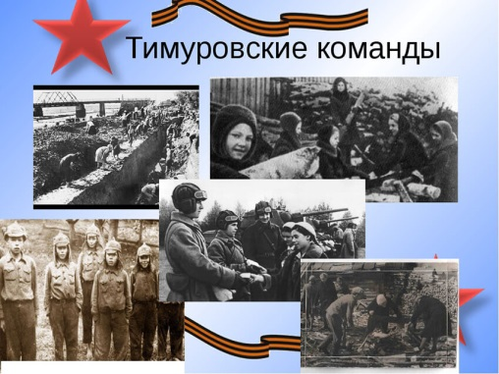**Тимуровское движение – «Тимуровцы без дела не сидят!»**

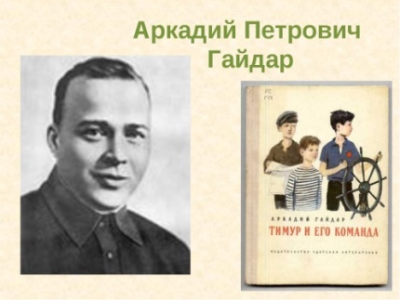Тыл - фронту! : сборник воспоминаний, очерков, документов, писем / сост.: Л. М. Евтеева, Р. М. Степакова. – Текст : непосредственный. - Челябинск : Юж.-Урал. кн. изд-во, 1990. – С. 38-39, 40-41. - URL: <https://litlife.club/books/208986/read?page=10> (дата обращения 06.03.2020). – Текст : электронный; Филиппова, И. А. Пионерская организация, в СССР массовая обществ-полит. самодеят. организация детей и подростков в возрасте 10-15 лет / И. А. Филиппова. – Текст : непосредственный // Челябинская область: энциклопедия : в 7 т. / редкол.: К. Н. Бочкарев (гл. ред.) [и др.]. – Челябинск : Камен. пояс, 2008. – Т. 5. – С. 182-183. - URL: <http://chel-portal.ru/enc/Пионерская_организация> (дата обращения 06.03.2020). – Текст : электронный; № 2. Постановление бюро обкома ВЛКСМ об организации и работе тимуровских команд в военное время, 22 июля 1941 г. / секретарь обкома ВЛКСМ В. П. Бояршинов. – Текст : непосредственный // Эти детские военные годы 1941-1945 : [о детях-южноуральцах] : сборник документов и материалов / сост. Е. П. Турова. - Челябинск : Иероглиф, 2000. – С. 13-14; № 4. Информация инструктора обкома ВЛКСМ А. Никифоровой секретарю обкома ВЛКСМ В. П. Бояршинову об организации и работе тимуровских команд в Челябинской области, 29 августа 1941 г. – Текст : непосредственный // Эти детские военные годы 1941-1945 : [о детях-южноуральцах] : сборник документов и материалов / сост. Е. П. Турова. - Челябинск : Иероглиф, 2000. – С. 17-19; № 12. Из отчета инспектора облоно А. Кирушевой облисполкому об общественно-полезном труде учащихся Челябинской области, 29 января 1942 г. – Текст : непосредственный // Эти детские военные годы 1941-1945 : [о детях-южноуральцах] : сборник документов и материалов / сост. Е. П. Турова. - Челябинск : Иероглиф, 2000. – С. 30-32; № 22. Корреспонденция завоблоно И. Т. Дудкина «Школьники на полях». – Текст : непосредственный // Эти детские военные годы 1941-1945 : [о детях-южноуральцах] : сборник документов и материалов / сост. Е. П. Турова. - Челябинск : Иероглиф, 2000. – С. 56-57.

***В 1940 году, после выхода повести и кинофильма «Тимур и его команда» по сценарию Аркадия Гайдара, повсеместно, в т. ч. и в Челябинской области, развернулось тимуровское движение. Литературный герой, созданный замечательным детским писателем, стал примером справедливости и милосердия, дал имя движению. Это было совершенно необычное для того времени явление, потому что работа тимуровских команд была основана на самостоятельности и инициативе ребят, деятельность тимуровцев носила ярко выраженную общественно-полезную направленность.***

***22 июля 1941 года бюро Челябинского обкома комсомола (ВЛКСМ) приняло постановление об организации и работе тимуровских команд в военное время: «…Пионеры и школьники, комсомольцы старших классов Челябинска, Каменска, Юргамышского, Мехонского, Кировского, Кизильского районов области организуют тимуровские команды, которые помогают колхозам, совхозам в уборке сена, прополке, силосовании, собирают металлолом, оказывают помощь семьям красноармейцев, помогают призывным пунктам в сборе мобилизованных, устраивают концерты детской самодеятельности для бойцов, дежурят в яслях и т. д.»***

***Важное место в делах пионеров Челябинской области в годы войны занимал общественно полезный труд, особенно сельскохозяйственный. По области осенью 1941 года в уборке урожая участвовали 74736 учащихся и 4285 учителей. На колхозных полях работали трактористами и комбайнёрами учащиеся, члены школьных кружков Аргаяшского, Мостовского, Ольховского и других районов. В июле 1942 года на прополке колхозных полей работало 56602 школьника.***

***Пионеры активно участвовали во всенародном движении по сбору средств для производства боевой техники – самолётов и танков, подводных лодок: собирали металлолом, устраивали платные концерты. На средства, собранные школьниками, было построено 2 танка - «Челябинский пионер» и «Магнитогорский пионер». Учащиеся школы № 17 Челябинска собрали 240 тыс. руб. на строительство самолёта имени Марины Расковой и танковой колонны «Челябинские колхозники», за что получили благодарность Верховного Главнокомандующего Иосифа Сталина.***

***В 1942-1943 годах Челябинская областная комсомольская организация заняла 1-е место во Всесоюзном соревновании за лучшую работу по сбору дикорастущих лекарственных трав, дважды была награждена Почётными грамотами ЦК ВЛКСМ, а в 1944 получила переходящее Красное знамя Народного комиссариата торговли (Наркомторга).***

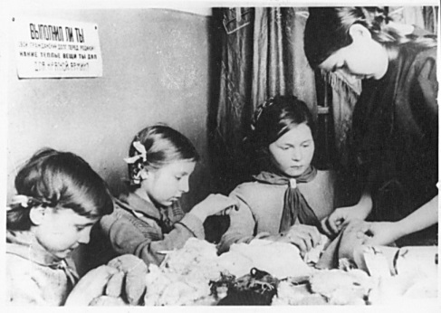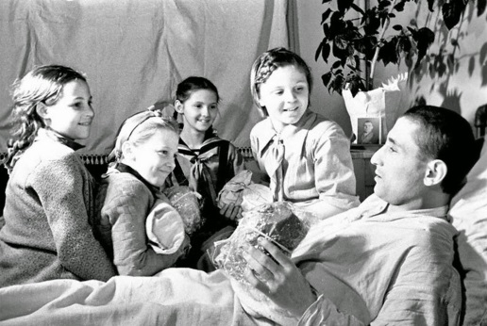***Широко развивалась работа по шефству над госпиталями: учащиеся выступали с концертами, писали письма родным, читали книги. Так, например, школы Златоуста дали в 1941 году более 100 концертов, пионеры Уфалейской средней школы № 1, железнодорожной школы № 1 Челябинска и ряд других получили благодарность за концерты в госпиталях.***

***Активно проводили школьники сбор подарков для раненых и фронтовиков. За годы войны ими отправлено на фронт 79180 коллективных и 35 тыс. индивидуальных посылок, собрано 1,8 млн. тёплых вещей.***

***К концу августа 1941 года в 29 районах области действовало 617 тимуровских команд (12260 чел.), в т. ч. в Челябинске - 126, Магнитогорске - 38, Златоусте - 46. Тимуровскими командами руководили старшие пионеры, комсомольцы-старшеклассники, вожатые, ветераны пионерского движения.***

***К концу войны тимуровские команды объединяли более 20 тысяч пионеров и школьников области, вводились военизированные формы самоуправления: председатели стали называться командирами, появились «донесения разведки», советы заменялись штабами, решения совета отряда - приказами штаба или командира.***

***В начале 1942/43 учебного года эти стихийно возникшие формы пионерского самоуправления были поддержаны центральным комитетом комсомола, принявшим 15 сентября 1942 года постановление «О работе пионерской организации в условиях войны», в котором была определена новая структура пионерской организации, введены названия «пионерская дружина», «штаб», нумерация отрядов и звеньев; система выборов заменена назначением.***

Ефимов, В. Тимуровцы Магнитки военных лет / В. Ефимов // URL: <https://www.proza.ru/2015/12/08/958> (дата обращения 11.03.2020). - Текст : электронный.

***Осень и зима 1941 года были очень тяжёлыми не только на фронте, но и в тылу. Магнитка принимала эвакуированные заводы, детские дома, осваивала выпуск военной продукции.***

***Детские дома приехали без кроватей, постельных принадлежностей, белья и обуви. На помощь пришли пионеры Магнитки. Ребята школы № 8 организовали сбор ниток, иголок, пуговиц, необходимых для починки и пошива детской одежды. Школьники помогали воспитателям в работе с малышами, убирали комнаты и дворы.***

***К началу учебного года тимуровцы собирали тетради, учебники, ручки, карандаши, предназначенные детским домам. Своими руками изготовили более 250 игрушек.***

***Огромную помощь фронту оказывали и те, кто продолжал учиться в школе. Во дворах висели плакаты с призывом из газеты «Пионерская правда»: «Пионер! Если ты соберешь 10 кг металлического лома, ты дашь Красной Армии: 2 станковых пулемета, или 4 фугасных бомбы по 100 кг каждая, или 23 винтовки».***

***В общее дело включилась вся пионерия Магнитки. К примеру, тимуровцы Лопатин и Чикуреев собрали более 5 тонн вторичного сырья каждый.***

***Перечисляли школьники и деньги в фонд обороны.***

***Так, начальник штаба дружины школы № 27 Хиля Ямпольская сдала на строительство танка 290 рублей, а ученик 5 класса Олег Коппа внёс 150 рублей.***

*[Пояснение от составителя дайджеста: 1 рубль образца 1940 года = 14,9 рублей 2018 года* *// URL:* [*https://otvet.mail.ru/question/52510142*](https://otvet.mail.ru/question/52510142) *(дата обращения 11.03.2020). - Текст : электронный.]*

***В ответ на телеграмму из Москвы, подписанную И. Сталиным с благодарностью за собранные средства на строительство танка «Магнитогорский пионер», школьники Магнитки усилили помощь фронту. Газета «Магнитогорский рабочий» 3 апреля 1942 года писала: «Ребята послали фронтовикам 3500 кисетов с махоркой, 5000 носовых платков, 9000 конвертов с бумагой, 2000 иголок, 2000 карандашей и много других индивидуальных и коллективных подарков. В городе работают 270 тимуровских команд, в которые входят 4 тысячи школьников. Все команды помогают более 600 семей фронтовиков».***

Гайнуллин, М. «Команда бабы Шуры»: юных пластовчан называли тимуровским отрядом номер один в стране / М. Гайнуллин. – Текст : непосредственный // Южноурал. панорама. – Челябинск, 2015. - № 73. - С. 11 : фото. - URL: <https://up74.ru/articles/obshchestvo/77139/> (дата обращения 16.03.2020). - Текст : электронный; Копылова, Т. Баба Тимур / Т. Копылова. – Текст : непосредственный // Пионер. – Москва, 2002. - № 5. - С. 24-26 : фото.

***Южноуральский городок Пласт не слишком знаменит. Все улицы, площади и переулки – наперечёт. После войны появилась улица Тимуровская. А на одном из домов улицы Красноармейской находится мемориальная доска, сообщающая о том, что «здесь в годы войны (1941-1945) работал штаб тимуровской команды бабы Шуры». Слава о пластовских тимуровцах в годы Великой Отечественной гремела на всю страну. О них писали центральные газеты.*** ***Более 300 благодарственных писем пришло в адрес тимуровцев Пласта от бойцов и командиров Красной Армии.***

***В декабре 1941 года на областном слёте тимуровских команд Александра Петровна Рычкова говорила: «Мои ребята умеют делать и делают все. Они косят, пилят, умеют починить крышу, лестницу, грабли, наточить косу, сплести лапти, лукошко, замесить глину и заштукатурить стену. Они сами берутся за любую работу. Дети учатся друг у друга, учатся у взрослых и с полной ответственностью относятся к делу».***

***Баба Шура терпеть не могла бестолковщины. Она сразу завела строгий порядок у тимуровцев. «Прошу принять меня в тимуровскую команду № 1, так как у меня отец находится в Красной Армии, я хочу помочь своей Родине…», «Прошу зачислить в тимуровцы. Отец и братья на фронте. Хочу помочь Красной Армии…» - писали ребята в своих заявлениях.***

***Все, кто рассчитывал на помощь тимуровцев, тоже писали заявления и таких сохранившихся заявлений – десятки.***

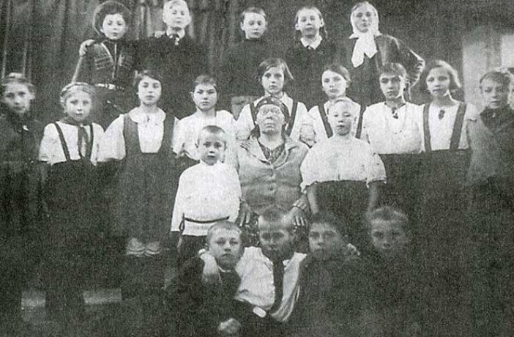***Сначала в отряде было 20 человек. К 1 марта 1943 года тимуровская команда насчитывала 77 пионеров, а позднее отряд разросся уже до 135 тимуровцев.***

***Ребята в «команде бабы Шуры» не только взяли на себя обязательство учиться на «отлично», но и помогали раненым в госпиталях, работали в шахтах Пласта - толкали вагонетки.***

***За 18 месяцев войны тимуровская команда проделала гигантскую работу. Собрали и сдали 124 тонны металлолома. По весу этого металла хватило было на четыре танка Т-34! Собрали денег на подарки бойцам Красной Армии путём организации концертов, от сдачи металлолома - 100 тыс. рублей.*** ***В фонд обороны Красной Армии тимуровцы собрали и сдали 136 тыс. рублей, из которых 55 тыс. пошло на строительство боевых машин Уральского добровольного танкового корпуса. В конце 1942 года тимуровцы приобрели на свои заработанные деньги и послали большое количество подарков детям освобождённых районов страны.***

**Гидросамолёт «Челябинский октябрёнок»**

Иванова, Л. М. Октябрята, в СССР школьники 7-9 лет, объедин. в группы при пионерской дружине школы / Л. М. Иванова. – Текст : непосредственный // Челябинская область : энциклопедия : в 7 т. / редкол.: К. Н. Бочкарев (гл. ред.) [и др.]. – Челябинск : Камен. пояс, 2008. – Т. 4. – С. 726. - URL: <http://chel-portal.ru/enc/Октябрята> (дата обращения 05.03.2020). - Текст : электронный.

***Во время Великой Отечественной войны октябрята Челябинской области вместе с пионерами активно участвовали в тимуровском движении. Они собирали ягоды, лекарственные травы и передавали их в госпитали; делали игрушки для детей ясельного возраста, работали на полях, проводили читки газет для колхозников в обеденные перерывы, помогали семьям красноармейцев. Особенно в этих делах отличились ребята школы станции Полетаево (вожатая в 1944 году - В. М. Борисенко).***

***На средства, собранные октябрятами 1-а класса школы № 28 Челябинска, был построен гидросамолёт «Челябинский октябрёнок». В конце войны на имя директора школы М. К. Степанова пришла правительственная телеграмма с благодарностью за инициативу.***

**Танк «Магнитогорский пионер»**

Гайнуллин, М. На броне своих танков : южноуральцы были в первых рядах танковых войск СССР / М. Гайнуллин. – Текст : непосредственный // Южноурал. панорама. – Челябинск, 2016. – № 42. - С. 5 : фото. - URL: <https://up74.ru/articles/obshchestvo/85174/>(дата обращения 06.03.2020). – Текст : электронный; Рагозин, В. Танк «Магнитогорский пионер» / В. Рагозин. – Текст : непосредственный // Магнитогорск : крат. энцикл. / редкол.: Б. А. Никифоров (гл. ред.) [и др.]. – Магнитогорск : Дом печати, 2002. – С. 42; Танки именные / В. Д. Павленко [и др.]. – Текст : непосредственный // Челябинская область: энциклопедия : в 7 т. / редкол.: К. Н. Бочкарев (гл. ред.) [и др.]. – Челябинск : Камен. пояс, 2008. – Т. 6. – С. 403-404. – URL: <http://chel-portal.ru/enc/tanki_imennye> (дата обращения 11.03.2020). – Текст : электронный.

***Танк «Магнитогорский пионер» был построен в 1943 году на средства, собранные пионерами и школьниками Магнитогорска. В телеграмме Председателя Государственного Комитета Обороны (ГКО) Иосифа Сталина на имя секретаря Магнитогорского горкома ВЛКСМ Б. И. Буйвида были выражены благодарность Красной Армии и самого Сталина пионерам и школьникам Магнитогорска, собравшим 150 тыс. рублей на строительство танка, пожелания здоровья и успехов в учёбе и общественной работе.***

№ 33. Открытое письмо учащихся школы № 27 гор. Магнитогорска «Построим танк «Магнитогорский пионер»», 17 декабря 1942 г. / нач. штаба дружины школы Ямпольская, секретарь комитета ВЛКСМ школы Колкова, предс. учкома Галемина. – Текст : непосредственный // Эти детские военные годы 1941-1945 : [о детях-южноуральцах] : сборник документов и материалов / сост. Е. П. Турова. - Челябинск : Иероглиф, 2000. – С. 75-77.

***«Дорогие ребята, пионеры и школьники Магнитогорска! Вот уже 17 месяцев наша любимая Родина ведет священную освободительную войну против немецко-фашистских захватчиков. На защиту родной земли поднялся весь советский народ, наши отцы, матери, братья, сестры.***

***…Пионеры нашего города также провели немалую работу в помощь фронту. Собрано около 250000 руб. на подарки бойцам, сотни тонн металлолома, много лекарственных трав. Магнитогорские ребята хорошо потрудились на полях колхозов и совхозов, помогая взрослым в борьбе за урожай.***

***С каждым днем мы должны увеличивать свою помощь фронту, Красной Армии и для этого мы, пионеры и школьники средней школы № 27, предлагаем построить танк «Магнитогорский пионер», который примет участие в боях за родную землю».***

**Танк «Челябинский пионер»**

Бучковский Павел Иванович : «Клятвы не нарушим». – Текст : непосредственный // Живые помнят… [письма с фронта воинов-южноуральцев] / сост. и авт. коммент. Б. Д. Дробиз. – Челябинск : Юж.-Урал. кн. изд-во, 1983. – С. 108-117. - URL: xn--80aaadihbh4b3amdmly.xn--p1ai/memory/letters/letters_644. html // URL: <http://bolhov.ru/forum/1945/4564-ekipazh-tanka-pioner-pogib-v-boyakh-za-borilovo> (дата обращения 18.03.2020). – Текст : электронный.

***Февраль 1943 года. В Челябинске формируется добровольческая танковая бригада. Для пополнения прибыла группа молодых лейтенантов, выпускников Орловского бронетанкового училища. Был в их числе комсомолец Павел Бучковский. Родился он в Ростове-на-Дону. После окончания девятого класса поступил в ФЗО. Затем работал электромонтёром и одновременно учился в техникуме.***

***В состав экипажа вошли механик-водитель коммунист Василий Агапов, участник хасанских событий, награждённый орденом Красного Знамени, комсомольцы – командир оружия Михаил Фролов и стрелок-радист Василий Русанов.***

***Павел Бучковский, в письме к своим родным 28 апреля 1943 года:***

***«Дорогая мамочка!***

***Посылаю тебе эту открытку, которую мне подарили челябинские пионеры в честь вручения боевой машины, на которой крупными буквами написано: «Челябинский пионер». Должен тебе сказать, что этим именем я очень горжусь. И я во время вручения танка дал клятву, что в первом же бою оправдаю доверие челябинских пионеров. Можете поверить мне. Мамочка! Святой клятвы мы не нарушим».***

***С первых дней экипаж показал отличную слаженность, исполнительность и дисциплинированность, боевую выучку. В первом же бою показали выдающийся пример мужества, стойкости, воинской отваги. Во время сражения из рук в руки переходил листок-молния. В нём сообщалось: «Танковый экипаж лейтенанта Бучковского в составе челябинцев Агапова, Фролова и Русанова в сегодняшнем бою проявили отвагу и смелость. Добровольцы первыми на левом фланге приблизились к вражеским позициям и в неравной схватке не дрогнули. Они уничтожили три пушки, два пулемета и почти сотню гитлеровцев. Слава смелым и отважным!»***

***А к вечеру фашисты внезапно контратаковали левый фланг. Артиллерийско-миномётный огонь достиг высокой плотности. Всё было окутано рваными клочьями дыма. Огневой налёт длился минут 5-6. Танк лейтенанта Бучковского во время манёвра неожиданно влетел в глубокую воронку и застрял. Рядом фашисты. Смельчаки не захотели оставить «тридцатьчетверку» и начали отбиваться от гитлеровцев.***

***Вскоре командиру бригады М. Г. Фомичеву передали радиограмму: «Веду бой с пехотой, боеприпасы кончаются. Будем драться до последнего. Лейтенант П. Бучковский».***

***Комсорг роты, командир танка Павел Бучковский был посмертно награждён орденом Отечественной войны 1-й степени.***

***Село Борилово. Здесь, в братской могиле, покоятся те, кто отдал жизнь за освобождение села. Среди них: Павел Бучковский, Василий Агапов, Михаил Фролов, Василий Русанов... Над могилой воздвигнут памятник: человек в танкошлеме поднялся из башни Т-34 «Челябинский пионер». Сурово его лицо. Решительный взгляд устремлён вперёд.***

***На мраморной доске высечено:***

***«Здесь, на Огненной земле, в июле 1943 года сражались и погибли герои-добровольцы седого Урала. Вечная слава павшим героям!»***

***И ещё стихотворные строки поэта Роберта Рождественского:***

***«Помните люди:***

***современники***

***и потомки,***

***в сердце***

***живом***

***и горячем***

***память***

***храните о тех,***

***кто Родину***

***спас***

***от неволи,***

***от слез,***

***от позора»***

Гайнуллин, М. На броне своих танков : южноуральцы были в первых рядах танковых войск СССР / М. Гайнуллин. – Текст : непосредственный // Южноурал. панорама. – Челябинск, 2016. – № 42. - С. 5 : фото. - URL: <https://up74.ru/articles/obshchestvo/85174/>(дата обращения 06.03.2020). – Текст : электронный; № 35 Из протокола заседания бюро Челябинского обкома ВКП(б) о рассмотрении предложения оперативной комиссии по формированию добровольных танковых частей – о наименовании отдельных танков, 15 мая 1943 г. / секретарь обкома ВКП(б) Н. С. Патоличев. – Текст : непосредственный // Эти детские военные годы 1941-1945 : [о детях-южноуральцах] : сборник документов и материалов / сост. Е. П. Турова. - Челябинск : Иероглиф, 2000. – С. 80-81 : фот.; Танки именные / В. Д. Павленко [и др.]. – Текст : непосредственный // Челябинская область: энциклопедия : в 7 т. / редкол.: К. Н. Бочкарев (гл. ред.) [и др.]. – Челябинск : Камен. пояс, 2008. – Т. 6. – С. 403-404. – URL: <http://chel-portal.ru/enc/tanki_imennye> (дата обращения 11.03.2020). – Текст : электронный; Турова, Е. П. «ПИОНЕР», танк (др. назв. «Челябинский пионер») / Е. П. Турова. – Текст : непосредственный // Челябинск : энциклопедия / сост.: В. С. Боже, В. А. Черноземцев. – Изд. испр. и доп. – Челябинск : Камен. пояс, 2001. – С. 648. - URL: <http://www.book-chel.ru/ind.php?what=card&id=2191> (дата обращения 06.03.2020). – Текст : электронный.

***Танк «Челябинский пионер» (другое название «Пионер») 244-й добровольческой танковой бригады (Шестьдесят третьей гвардейской танковой бригады*** ***в составе Уральского добровольческого танкового корпуса). Танк был назван в соответствии с решением бюро Челябинского обкома партии от 15 мая 1943 года, в котором говорилось: «Удовлетворить просьбу пионеров области, собравших 283 тыс. рублей на строительство танка, и присвоить одному танку 244-й добровольческой танковой бригады имя «Челябинский пионер»».***

***10 апреля 1943 года танк был торжественно передан комсомольскому экипажу лейтенанта П. И. Бучковского. 31 июля 1943 экипаж погиб в бою на Орловско-Курской дуге (близ Борилово Волховского района Орловской области).***

***В 1970-х годах в память о героизме членов экипажа учащимися школы № 39 Челябинска были собраны средства на строительство трактора «Пионер».***

Дробиз, Б. Завещание под танком / Б. Дробиз. – Текст : непосредственный // Пионерская правда. – Москва, 1980. – № 5 (15 янв.) – С. 2.

***Грохотала знаменитая Курская битва. Клонился к закату последний июльский день сорок третьего года. Враг, укрытый минными полями и водной преградой, засел в деревне Борилово.***

***На рассвете «Челябинский пионер» ринулся в атаку. Метким огнём танкисты подбили два немецких танка, подавили огонь миномётных батарей. Целый день держался экипаж танка.***

***На следующее утро враг был выбит с позиции, бежал из Борилово. Наши бойцы увидели картину, потрясшую их: весь обугленный, иссечённый стоял «Челябинский пионер». Рядом – тела танкистов-героев. Под днищем танка нашли пистолет «ТТ» Павла Бучковского. Его обойма была расстреляна до последнего патрона. В стволе – записка-завещание экипажа танка: беспощадно мстить врагу!***

***История «Челябинского пионера» продолжилась после войны. В 1970 году, накануне открытия XVI съезда комсомола, с конвейера Челябинского тракторного завода сошёл трактор, к радиатору которого была прикреплена металлическая пластинка с надписью: «Решением бюро Челябинского обкома комсомола трактору «Т-100 МГС» присвоено имя «Челябинский пионер». Трактор построен по инициативе ветеранов 63-й гвардейской танковой Челябинской добровольческой бригады из металлолома, собранного пионерами 39-й средней школы Челябинска.***

Из книги С. Самсонова «Танк «Пионер» // URL: [http://bolhov.ru/ forum/1945/4564-ekipazh-tanka-pioner-pogib-v-boyakh-za-borilovo](http://bolhov.ru/%20forum/1945/4564-ekipazh-tanka-pioner-pogib-v-boyakh-za-borilovo) (дата обращения 18.03.2020). – Текст : электронный.

***Бучковский Павел Иванович – лейтенант, командир танка; Агапов Василий Гаврилович – сержант (бывший машинист паровоза Златоустовского металлургического завода); Фролов Михаил Герасимович – башенный стрелок (бывший токарь Челябинского завода); Русанов Василий Иванович – радист (бывший слесарь «Аргази-строй», Аргаяшский район Челябинской области).***

Фомичев, М. (командир, 63-я гвардейская танковая бригада) Танки – вперед! / М. Фомичев. – Текст : непосредственный // Победа века : Челябинская область в Великой Отечественной войне: попул. военная энцикл. / сост. А. П. Моисеев ; авт. предисл. П. И. Сумин ; худож. Н. Кудричев [и др.]. - Челябинск : Урал Л.Т.Д., 2000. – С. 136-145. - URL: <https://www.litmir.me/br/?b=562074&p=35> (дата обращения 18.03.2020). – Текст : электронный.

***Всю ночь челябинцы готовились к атаке.*** ***Утро. Яркое, солнечное.*** ***В 9.30 раздался грохот орудий. Огневой налёт длился несколько минут. И сразу же вперёд пошли наши танки. Немцы встретили их сильным огнём.*** ***В эфире слышались голоса командиров:***

***- Батарея противника преградила путь танкам. Прошу срочно подавить её…Без подавления противотанковых средств противника идти вперёд рискованно: потеряем много танков. Дайте артогня.***

***Роты Одинцова и Радченко выстроились в цепь,*** ***но встретили стену заградительного огня. Остановились танки, залегли автоматчики. Мы стали нести потери.***

***Лишь танк Бучковского и взвод автоматчиков Михейкина, действовавшие левее, продолжали пробиваться вперёд. Их решимость увенчалась успехом: бойцы вклинились в расположение врага и захватили на его позициях небольшой клочок земли.***

***Фашисты вели огонь по боевым порядкам танковых батальонов, но особенно напирали на взвод Михейкина, намереваясь отрезать ему пути отхода и захватить бойцов в плен. Силы были явно неравными.***

***Танк Бучковского, маневрируя, неожиданно влетел в глубокую воронку и застрял в ней. Танкисты не оставляли машину, продолжая отбиваться от гитлеровцев. Передали радиограмму: «Веду бой с пехотой, боеприпасы кончаются. Будем драться до последнего. Лейтенант П. Бучковский». Фомичев продиктовал ответ: «Молодцы! Благодарю за храбрость. Помощь будет оказана. Комбриг».***

***По приказу комбата Фомичева был послан на выручку экипажу «Пионера» танковый взвод. Лейтенант Иван Тарадымов, получив приказ, направил танки вперёд. Но проскочить открытый участок машины не смогли. Немцам удалось поджечь один танк. Два других ещё дважды пытались пробиться к смельчакам, но неудачно: немецкие орудия беспрерывно вели прицельный огонь.*** ***Танки не смогли пробить брешь во вражеской обороне.***

***Только ночная атака позволила продвинуться вперёд*** ***и оказаться в тылу противника. К обгоревшему танку «Челябинский пионер» удалось прорваться роте Бахтина. Члены экипажа П. И. Бучковский, В. Г. Агапов, М. Г. Фролов, В. И. Русанов сгорели. Возле гусеницы был найден пистолет ТТ. В его стволе нашли записку. Перед смертью Бучковский писал: «Жаль, что так рано приходится расставаться с жизнью. Повоевали немного, но успели убить более сотни гитлеровцев. Отомстите за нас, друзья. Прощайте!*** ***Павел Бучковский, Василий Агапов, Михаил Фролов, Василий Русанов. 31 июля 1943 г., д. Борилово Орловской области».***

Чернов, В.«Пионер» защищает Родину / В. Чернов. – Текст : непосредственный // Вперед, горнисты! / сост.: Б. Б. Григорьев, В. Мордовских, Г. Рыбкина ; авт. предисл. Ю. Александрович. - Челябинск : Юж.-Урал. кн. изд-во, 1972. – С. 54-60; На дорогах войны. – Текст : непосредственный / сост. И. Д. Диденко. – Челябинск : Юж.-Урал. кн. изд-во, 1965. – С. 78-87; № 36. Из очерка В. Чернова «Пионер» защищает Родину», 1943 г. – Текст : непосредственный // Эти детские военные годы 1941-1945 : [о детях-южноуральцах] : сборник документов и материалов / сост. Е. П. Турова. - Челябинск : Иероглиф, 2000. – С. 82-86.

***Школьники начали сбор средств на постройку танка «Пионер». Это было патриотическое движение молодых южноуральцев.***

***Все свои сбережения – тысячу рублей, которые собирал с первого класса, внёс на строительство пионерского танка ученик 4-го класса челябинской школы № 1 Вова Ярыгин. Его письмо, опубликованное в газете «Челябинский рабочий», вызвало много откликов. Пионеры и школьники Магнитогорска собрали и перечислили на текущий счёт Уральского добровольческого танкового корпуса 150 тыс. рублей. Ученики челябинской школы № 50 собрали 11 тыс. рублей, по 7 тысяч внесли на постройку танка «Пионер» ученики школ № 8 и 40. Ученик 2-го класса Кизильской школы Юра Бондарев внёс 3 тыс. рублей.***

***Танк был построен на Челябинском тракторном заводе. Делегация челябинских пионеров и школьников приняла его. На башне танка, с обеих сторон, красивыми буквами было старательно выведено «Пионер».***

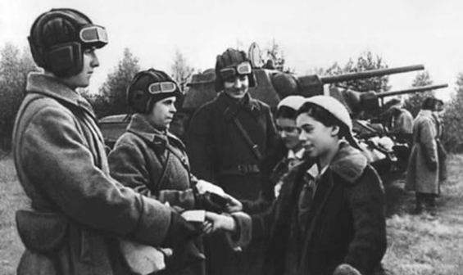***10 апреля 1943 года делегация пионеров прибыла в лагерь формирования Челябинской танковой бригады на озеро Смолино.***

***Вот как проходило вручение танка.***

***У боевой машины в новенькой военной форме с погонами, в танкистских шлемах выстроился комсомольский экипаж «Пионера»: высокий и стройный лейтенант Павел Бучковский, плотный и широкоплечий сержант механик-водитель Василий Агапов, радист Василий Русанов, стрелок Михаил Фролов.***

***Напротив, подражая танкистам, в линеечку построились пионеры.***

***Вихрастый и бойкий мальчишка вышел из строя, повернулся лицом к своим товарищам и чётко скомандовал:***

***- Пионеры! К торжественному вручению нашей боевой машины танка «Пионер» будьте готовы!***

***- Всегда готовы! – громко ответили ребята.***

***Экипаж танка замер по команде «смирно!». Мальчик подошёл к Бучковскому и отдал ему рапорт:***

***- От имени пионеров и школьников Челябинска вручаем вам танк «Пионер» - лучшему комсомольскому экипажу Челябинской танковой бригады.***

***Затем пионеры вручили танкистам свой пионерский наказ:***

***«Родные наши! Славные танкисты: лейтенант Бучковский, сержант Агапов, рядовые Фролов и Русанов! Сегодня мы вручаем вам свою боевую машину. Мы купили ее сами на свои деньги. Помните, братья наши, родной Урал, вспоминайте всегда, как ярко по ночам озаряется родное небо: это плавится уральская сталь, это у домен и мартенов несут свою трудовую вахту наши старшие товарищи. Это наши отцы и братья работают для победы! Мы, пионеры и школьники, вручаем вам свой танк и даем наш боевой наказ: пусть под гусеницами нашего танка «Пионер» найдет себе смерть проклятый враг, ворвавшийся на нашу мирную и счастливую землю! Мстите, родные, врагу… А мы здесь не подкачаем. Нужен будет танк – еще купим. А главное будем хорошо и отлично учиться!»***

***Пионерский наказ, старательно написанный красивым, ровным почерком в тоненькой школьной тетрадке, ребята передали Бучковскому.***

***- Пионеры! Дети наши! - тихо, но чётко произнёс он. – Будем беречь вашу машину. Выполним ваш наказ. Клянёмся!..***

***- Клянёмся! – повторили Агапов, Фролов и Русанов.***

***А через некоторое время танкисты уехали на фронт.***



*Дети помогали фронту как могли: дайджест к 75-летию Великой Победы / ГКУК «Челябинская областная детская библиотека им. В. Маяковского», Сектор краеведения ; сост. Е. А. Коба. – Челябинск, 2020. –18 с.: фот. – (Южный Урал – памятное)*